ICS 13.100
C 70

中华人民共和国安全生产行业标准
AQ /T××××—××××
吹吸式通风系统控制风速检测与评估
技术规范

Technical specification for test and evaluation of capture velocity
for push-pull ventilation system
（征求意见稿）

××××-××-××发布
××××-××-××实施
国家安全生产监督管理总局 发布
AQ

目 次
前 言 II
1 范围 1
2 规范性引用文件 1
3 术语和定义 1
4 吹吸式通风系统的分类 2
5 控制面位置 3
6 控制面风速的检测方法 3
7 控制面风速的评估标准 4

前 言
本标准按照GB/T1.1-2009给出的规则起草。
本标准由国家安全生产监督管理总局提出。
本标准由全国安全生产标准化技术委员会防尘防毒分技术委员会（TC288/SC7）归口。
本标准起草单位：中国安全生产科学研究院、苏州市安全生产监督管理局、浙江多谱检测科技有限公司、北京市化工职业病防治院、中国中车股份有限公司。
本标准主要起草人：陈建武、刘宝龙、张忠彬、王竟、肖结良、向欣、孙伟、冯寿钦、周书林、杨斌、郭金玉、林卫、陈振芳、王顺风、梁莎莎。

吹吸式通风系统控制风速检测与评估技术规范
  - 范围
本标准规定了吹吸式通风系统的控制面位置、控制面风速的检测方法与评估标准。
本标准适用于吹吸式通风系统控制风速的检测与评估。
  - 规范性引用文件
下列文件对于本文件的应用是必不可少的。凡是注日期的引用文件，仅注日期的版本适用于本文件。凡是不注日期的引用文件，其最新版本（包括所有的修改单）适用于本文件。
GB/T 16758 排风罩的分类及技术条件
GB/T 25915.3 洁净室及相关受控环境 第3部分：检测方法
GBT 25915.5 洁净室及相关受控环境 第5部分：运行
GB/T 25915.6 洁净室及相关受控环境 第6部分：词汇
GB 50019 采暖通风与空气调节设计规范
GB 50073 洁净厂房设计规范
GBZ 2.1 工作场所职业危害接触限值 第1部分：化学有害因素
GBZ/T 224 职业卫生名词术语
  - 术语和定义
下列术语和定义适用于本文件。
3.1
吹吸式通风Push-Pull ventilation
利用吹吸气流的联合作用控制污染物的一种通风方法。
3.2
气流组织 air distribution
对气流流向和均匀度按一定要求进行控制的过程。
3.3
均匀流 unidirectional airflow
通过吹吸式通风系统整个捕集面、风速稳定、大致平行的受控气流。
[GB/T 25915.5-2010，3.1.10；GB/T 25915.6-2010，2.138]
3.4
射流 jet
从送风口流出，并同周围空气混合后继续流动的气流。
3.5
控制面 capture face
为控制有害物质而设定的截面。
3.6
控制面风速 capture face velocity
将控制面上有害物质有效捕集所需的最小风速。
[GBZ/T 224-2010, 8.3.1; GB/T 16758-2008, 3.9]
3.7
检测点 sampling spot（s）
控制风速的检测位置。
3.8
气流均匀性uniformity of airflow
各点风速值处于平均风速限定百分率以内的单向流形式。
[GB/T 25915.3-2010，3.4.8；GB/T 25915.6-2010，2.139]
  - 吹吸式通风系统分类
4.1 根据换气区域内空气流动特性，吹吸式通风系统分为均匀流吹吸式通风系统（如图1（a）所示）和射流吹吸式通风系统（如图1（b）所示）。
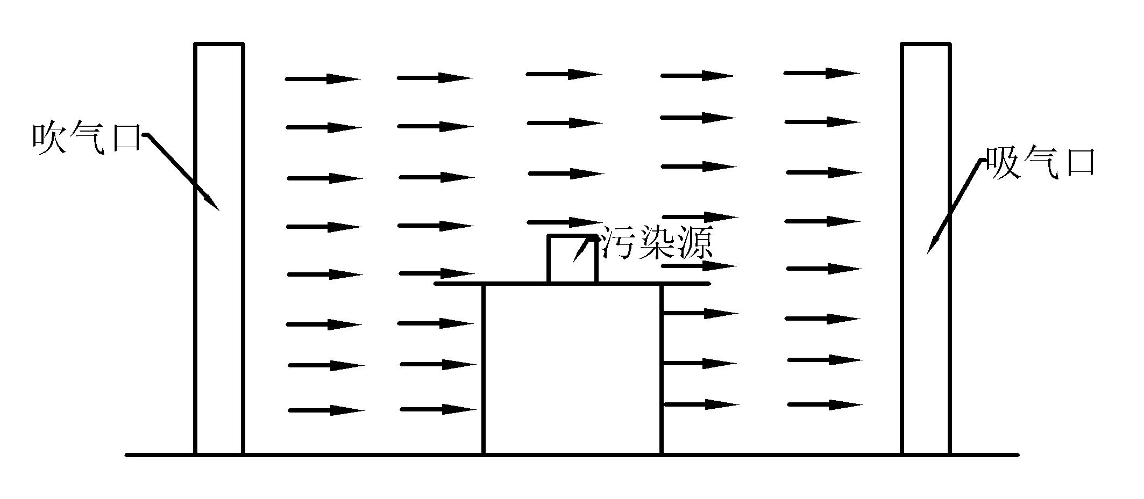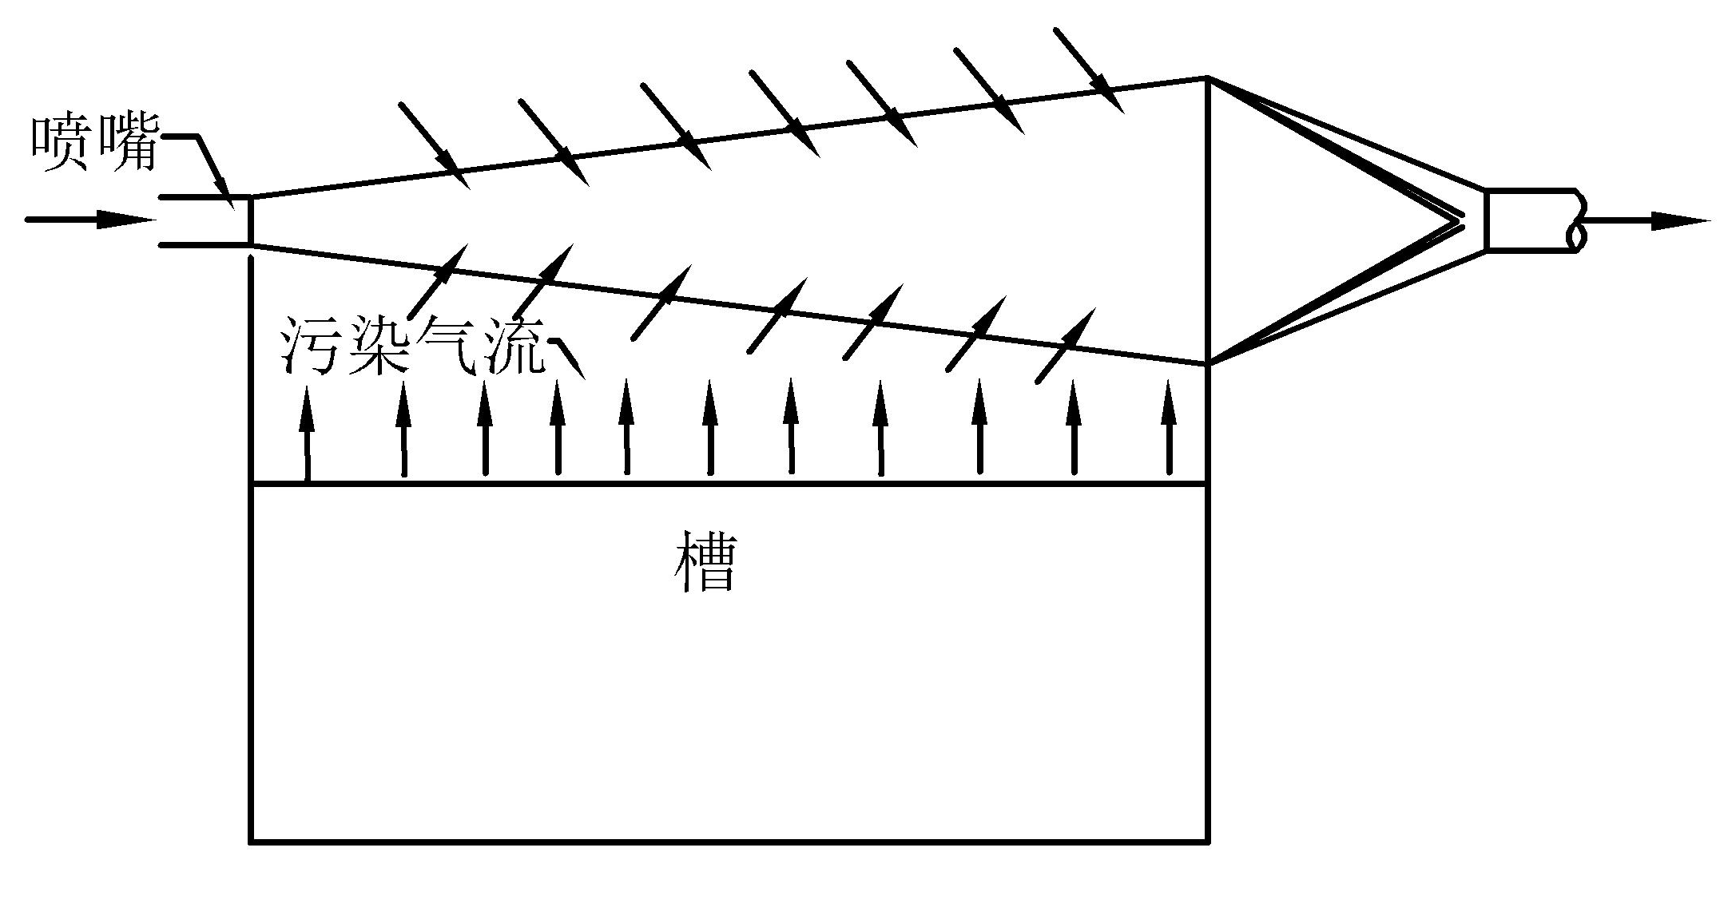
（a）均匀流 （b）射流
图1换气区域内不同空气流动特性的吹吸式通风系统示意图
4.2 根据换气区域气流运动方向，吹吸式通风系统分为水平流吹吸式通风系统、垂直流吹吸式通风系统和斜降流式通风系统。
（a）垂直流 （b）水平流 （c）斜降流
图2 换气区域不同气流运动方向吹吸式通风系统示意图
  - 控制面位置
5.1 均匀流吹吸式通风系统
5.1.1 垂直流吹吸式通风系统的控制面为操作者所在位置距地1.5 m高度处的水平截面，如图3（a）所示。
5.1.2 水平流吹吸式通风系统的控制面为操作者呼吸带所在垂直截面，如图3（b）所示。
5.1.3 斜降流吹吸式通风系统的控制面为操作者所在位置与污染气源中间气流方向垂直的截面，如图3（c）所示。
（a）垂直流 （b）水平流 （c）斜降流
图3 换气区域不同气流运动方向吹吸式通风系统示意图
5.2 射流吹吸式通风系统
5.2.1 射流吹吸式通风系统的控制面为距吹风口0.6~0.8倍L处与气流方向垂直的截面，如图4所示。
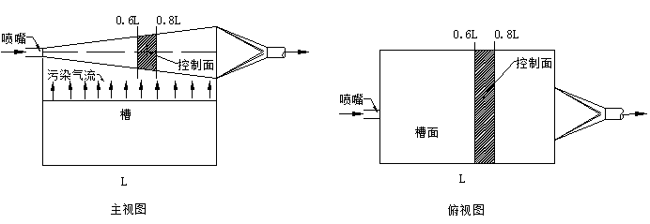
图4 射流的吹吸式通风系统的控制面位置示意图
  - 控制面风速的检测方法
6.1 检测点设置
6.1.1 均匀流吹吸式通风系统按GB 16758的规定确定控制面上的风速检测点。
6.1.2 射流吹吸式通风系统在以吹吸罩口中心线与控制面的交叉点为测点，沿槽的长度方向设置检测点，测点数不宜小于9个。
6.2 检测条件
6.2.1 控制风速应在没有污染源的状态下，通风系统正常运行且稳定后进行检测。
6.2.2 检测点处应避免干扰气流。
6.3 检测仪器
6.3.1应选择具有方向性的风速仪。
6.3.2风速仪应能检测0.2m/s～1.0m/s范围的风速，且精度不宜低于0.01m/s。
6.4 控制面风速的检测及计算方法
6.4.1 将具有方向性风速仪的探头置于检测点处，风速仪上的方向指示点应迎着风的方向，风速仪数值稳定后的风速为该检测点的风速。各检测点的风速应至少检测3次，取其算术平均值作为该检测点的平均风速。
6.4.2均匀流吹吸式通风系统各检测点平均风速的平均值为该控制面风速，射流吹吸式通风系统各检测点平均风速的最小值为该控制面风速。
  - 控制面风速的评估标准
7.1 控制风速宜根据工艺要求确定，当有害物质的控制风速有特殊要求时按其规定执行。
7.2 均匀流吹吸式通风系统控制面上任一点平均风速应不小于0.2m/s，且任一检测点平均风速与控制面风速的偏差小于控制面风速的±50%；射流吹吸式通风系统的控制面风速应小于1.27m/s。

